“粤税通”小程序纳税人操作指引

“粤税通”小程序对纳税人提供智能导税及远程可视化自助办税服务。纳税人、缴费人可通过该小程序与税务人员远程视频、线上传递资料并办理多项涉税费业务。
操作流程：
【登录】->【智能导税】->【在线填单】->【选择办理方式】->【出票】->【办税】

1、登录
（1）在微信搜索“粤税通”小程序，点击左上角的头像进行登录。
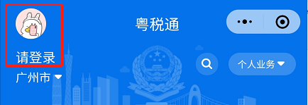
（2）步骤：【选择证件类型】->【输入信息】->【人脸识别】
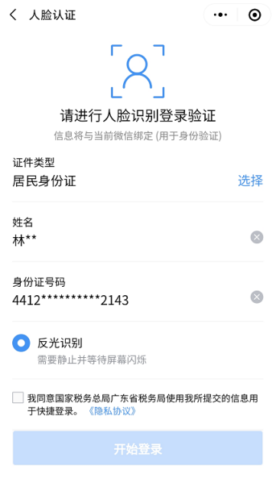

2、智能预约
登录后，点击“智能预约”，智能预约页面集成了智能导税、我的填单、预约办税、我的收藏、票号绑定、我的待办、历史记录入口。
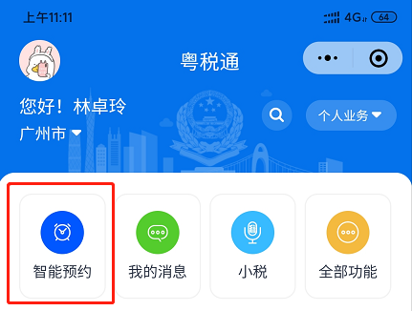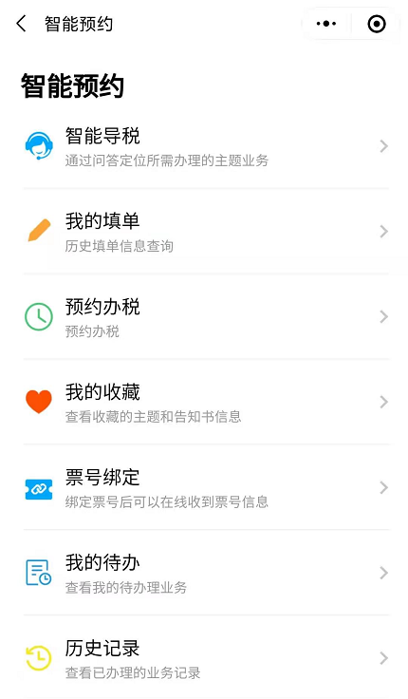

3、智能导税

（1）主题定位
根据提示选择办理地区，通过选择业务大类、小类并回答问题来定位业务主题。
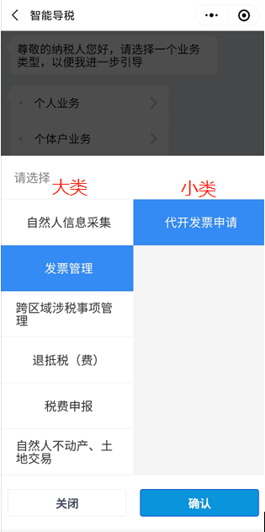

（2）选择业务节点
根据纳税人自身情况，选择相应的业务办理节点。
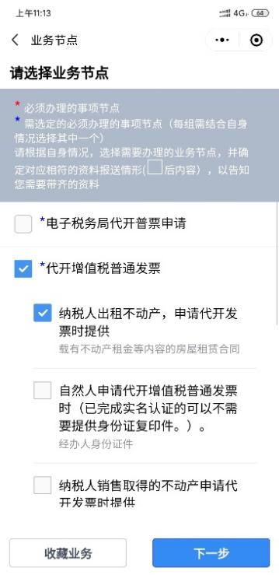

（3）一次性告知书
系统将根据前面步骤生成一次性告知书，包括办理该业务需要附送的资料、主题事项概述及承诺办理时限。
点击“下一步”可进入办理路径推荐页面。
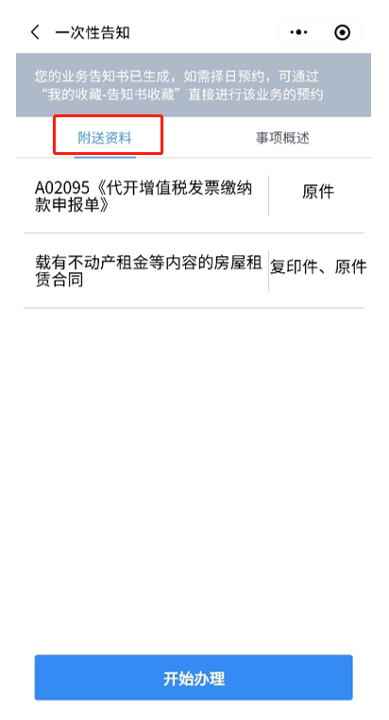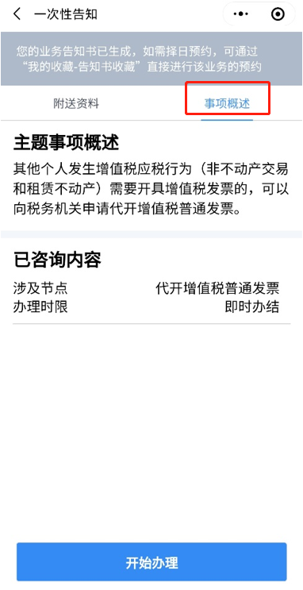

（4）办理路径推荐
业务办理路径优先推荐电子税务局、“粤税通”微信小程序、远程可视化办税、办税服务厅四种办税路径。
如需远程办理，可点击“远程可视化办税”按钮。
如需预约到办税服务厅办理，可点击“先填单后预约”或“先预约后填单”。
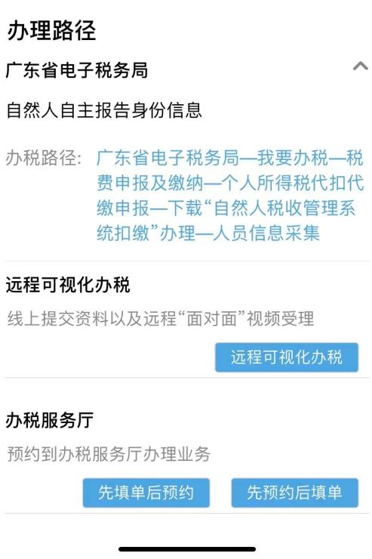

（5）在线填单
步骤：【选择办理地区】->【上传资料】->【选择办理方式】->【预约时间段】->【提交预约】
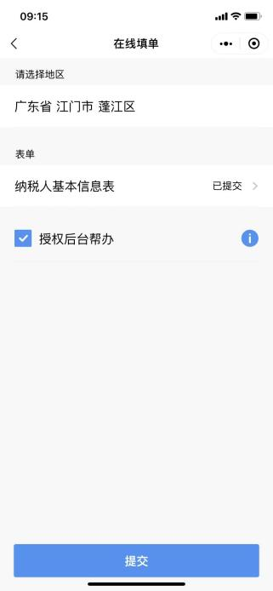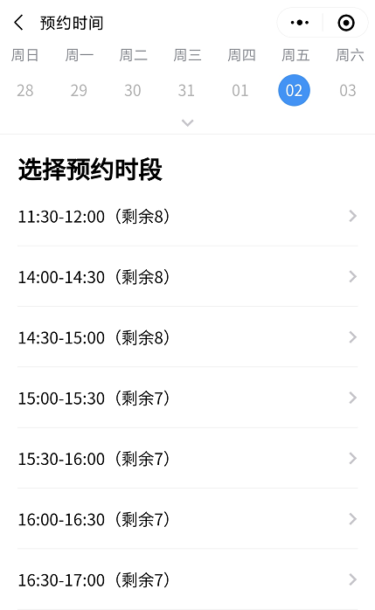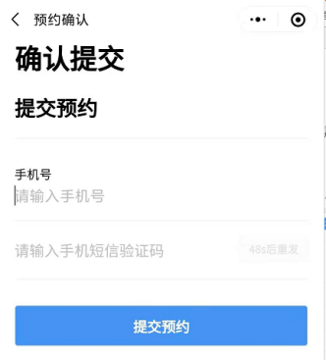
办理方式：系统支持离线办理和在线视频办理。
A．离线办理
勾选“授权后台帮办”确定授权离线办理，办理完成后，系统将通过微信服务告知纳税人办理结果。
纳税人也可自行选择离线办理时间。

B．在线办理
不勾选“授权后台帮办”即为在线办理。

（6）预约反馈
成功预约后，页面显示预约时间。同时，广东税务将通过微信服务通知纳税人预约情况。
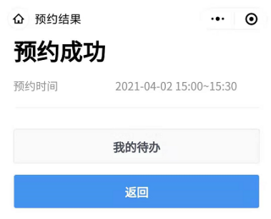
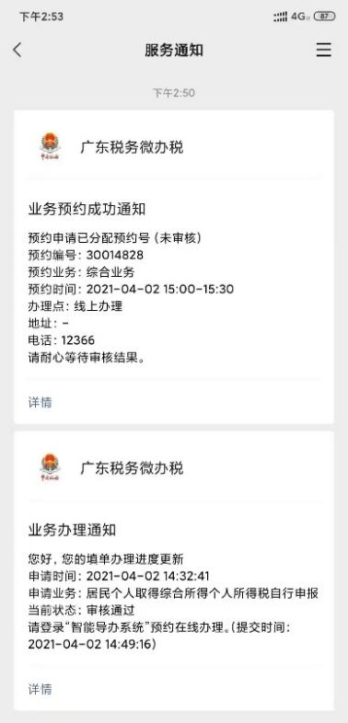

（7）出票
若业务预约时间段已到，纳税人可进行出票。
步骤：【我的待办】->【线上待办】->【出票】->【等候在线视频办理】
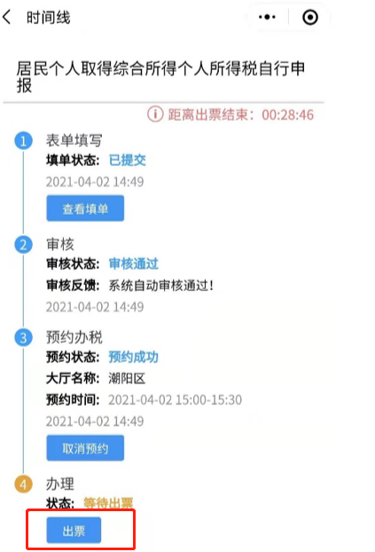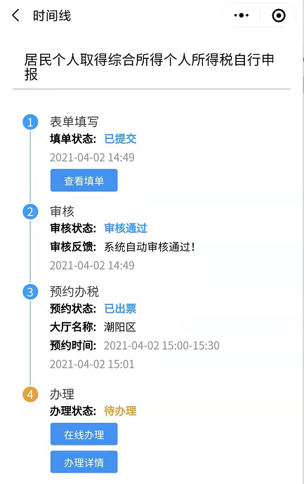

（8）接入在线视频办理
当办税人发起视频连线邀请，纳税人可点击“同意”按钮进入在线视频办税界面。

（9）完成办税
业务办结后，办理状态将更改为“已办结”。纳税人可在历史记录查看详情。

4、我的填单
可查询历史填单信息并进行相应的操作。
对于未提交状态的预填单，可进行删除或继续填单提交；
对于审核通过状态的预填单，可进行复制，继续提交办理。
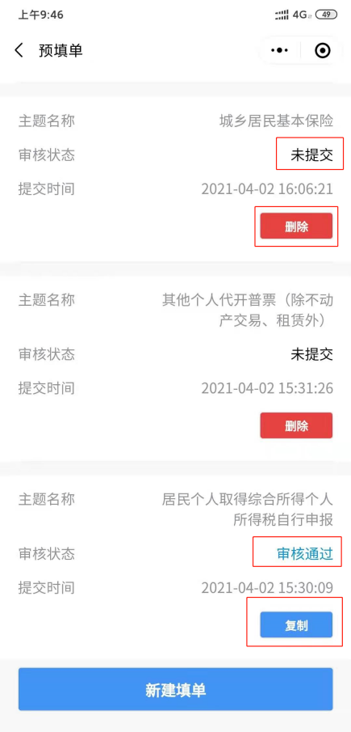

5、预约办税
可根据需要选择不同的方式到办税服务厅办理业务：快速预约、按大厅/主题预约、中介办税。
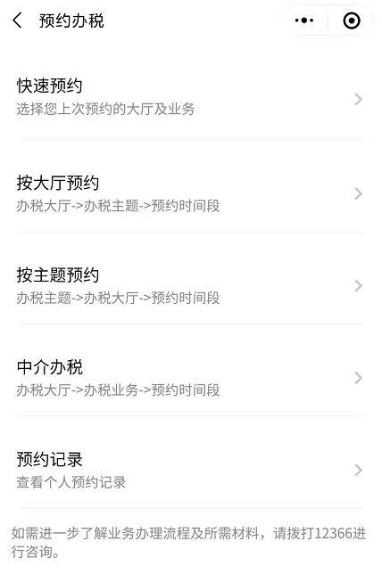
- 快速预约
根据上次预约的大厅及业务快速预约。

（2）按大厅预约
步骤：【选办税大厅】->【选业务】->【预约时间段】->【提交预约】
备注：若历史咨询业务中没有需要预约的业务，可点击页面下方的“智能导税”按钮。
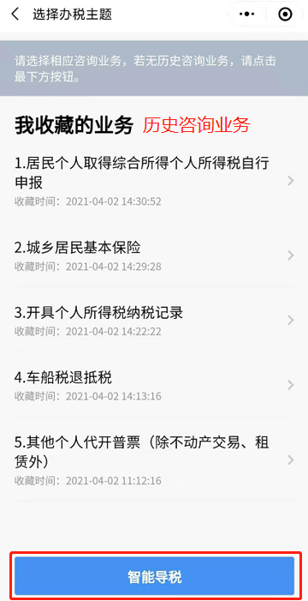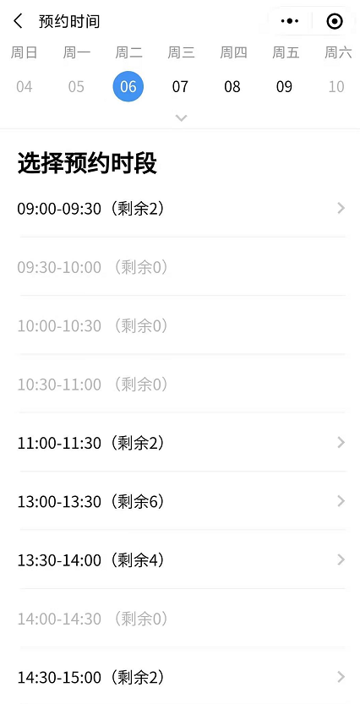

（3）按主题预约
步骤：【选业务】->【选办税大厅】->【预约时间段】->【提交预约】
备注：若历史咨询业务中没有需要预约的业务，可点击页面下方的“智能导税”按钮。
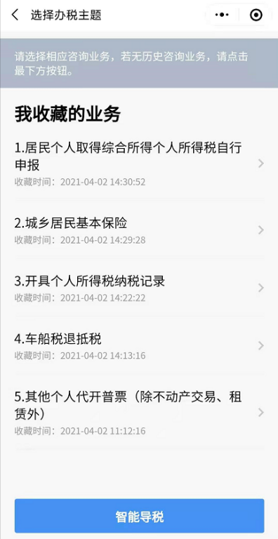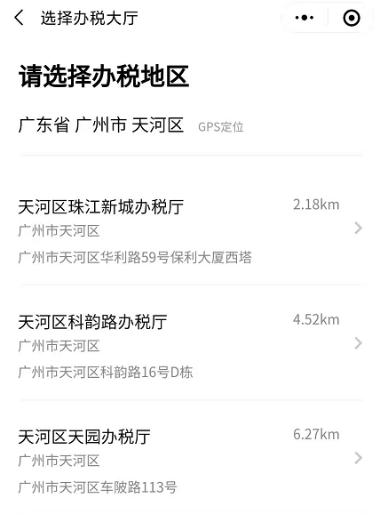

（4）中介办税
步骤：【选办税大厅】->【选代理企业】->【选业务】->【预约时间段】->【提交预约】

（5）预约记录
可查询个人预约业务的历史记录情况。

6、我的收藏
可查看已收藏的业务及告知书信息并继续进行办理。
备注：在纳税人选择业务节点后会自动收藏该业务，在生成一次告知书后会自动收藏该业务。
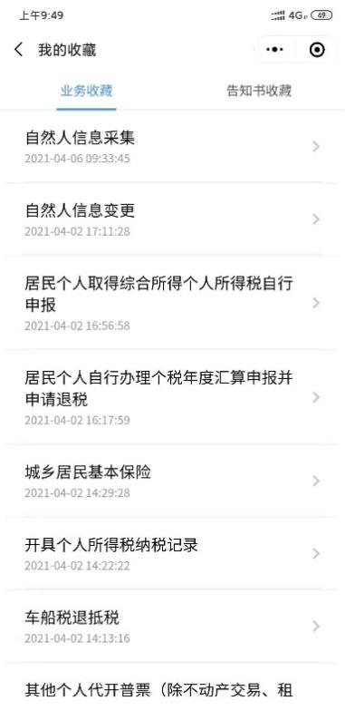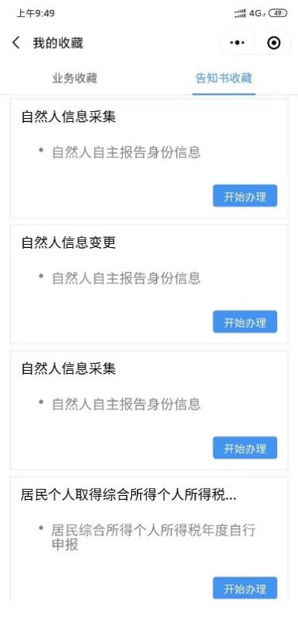

- 票号绑定

可输入“票号流水号”查询票号情况

8、我的待办

（1）查看业务状态与进度
【我的待办】->【线上/线下待办】->业务，可查看办理进度、办理详情等信息，可继续进行相应的填写、办理等操作。
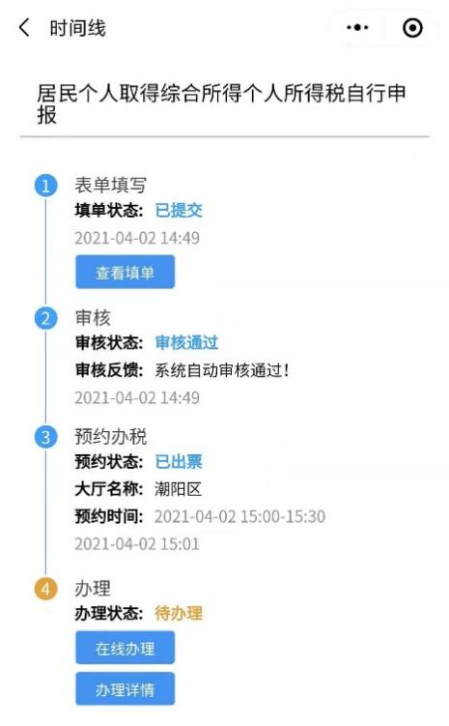

（2）审核资料修改与补充
若资料审核不通过，可点击“重新提交资料”按钮，进入填单页面。
若超时未重新提交资料，系统将自动取消办理。纳税人可在历史记录查看详情。

（3）在线咨询
若资料审核不通过，纳税人可点击“在线咨询”按钮，由人工远程协助完成审核资料的填写与提交。

（4）支付
在办理过程中，如办税人发起支付反馈，纳税人可点击“支付”按钮，扫描二维码完成支付并上传相应凭证。

9、历史记录
可查看已办理的业务记录，包括办理完成的业务、纳税人在“我的填单”/“我的待办”删除了的业务，以及因其他特殊情况结束了的业务。

